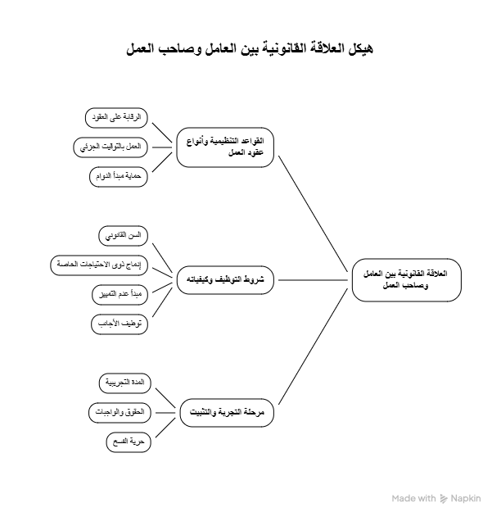

المحاضرة 6 شروط صحة عقد العمل
المحور الأول: القواعد التنظيمية وأنواع عقود العمل
يركز هذا المحور على هيكل العلاقة القانونية بين العامل وصاحب العمل، ويضمن عدم التلاعب بنوع العقد.
1- الرقابة على العقود (المادة 12 مكرر): يتدخل مفتش العمل للتأكد من أن العقود محددة المدة (CDD) استُخدمت فقط في الحالات القانونية وبمدد تتوافق مع طبيعة النشاط.
2- العمل بالتوقيت الجزئي (المادة 13): إمكانية العمل بنصف الوقت (على الأقل 20 ساعة أسبوعياً) سواء لحاجة المؤسسة أو بطلب من العامل لظروفه الخاصة.
3-حماية مبدأ الدوام (المادة 14): أي عقد يُبرم خارج الأطر القانونية للعقود المؤقتة يتحول بقوة القانون إلى عقد دائم (غير محدد المدة).
المحور الثاني: شروط التوظيف وكيفياته (القبول في المنصب)
يتناول هذا المحور المعايير التي يجب توفرها في الشخص قبل أن يصبح عاملاً، مع حماية الفئات الخاصة.
السن القانوني (المادة 15): الحد الأدنى هو 16 سنة (باستثناء التمهين)، مع اشتراط موافقة الولي للقاصر وحمايته من الأعمال الشاقة أو المضرة بالصحة والأخلاق.
إدماج ذوي الاحتياجات الخاصة (المادة 16): إلزام المؤسسات بتخصيص مناصب عمل للأشخاص المعوقين.
مبدأ عدم التمييز (المادة 17): بطلان أي بند يفرق بين العمال بناءً على الجنس، السن، الدين، الانتماء النقابي، أو الوضع الاجتماعي.
توظيف الأجانب (المادة 21): يُسمح بتوظيفهم فقط في حالة عدم توفر يد عاملة وطنية مؤهلة، ووفقاً للتشريع المعمول به.
المحور الثالث: مرحلة التجربة والتثبيت
هذا المحور يتعلق بالفترة الانتقالية التي تلي التوظيف وقبل الاستقرار النهائي في المنصب.
1-المدة التجريبية (المادة 18): الأصل أنها 6 أشهر، وقد تصل إلى 12 شهراً للمناصب عالية التأهيل، وتحدد تفاصيلها عبر الاتفاقات الجماعية.
2- الحقوق والواجبات (المادة 19): العامل المتربص له نفس حقوق العمال المثبتين (أجر، حماية)، وتُحسب فترة تجربته ضمن أقدميته في حال تم تثبيته.
3- حرية الفسخ (المادة 20): خلال فترة التجربة، يحق لأي طرف (العامل أو صاحب العمل) إنهاء العقد فوراً دون الحاجة لإشعار مسبق أو دفع تعويضات.
الخاتمة أو الخلاصة:
تهدف هذه المحاور مجتمعة إلى حماية كرامة العامل (من خلال منع التمييز وحماية القصر) وضمان استقرار المؤسسة (عن طريق فترة التجربة ورقابة مفتشية العمل).

